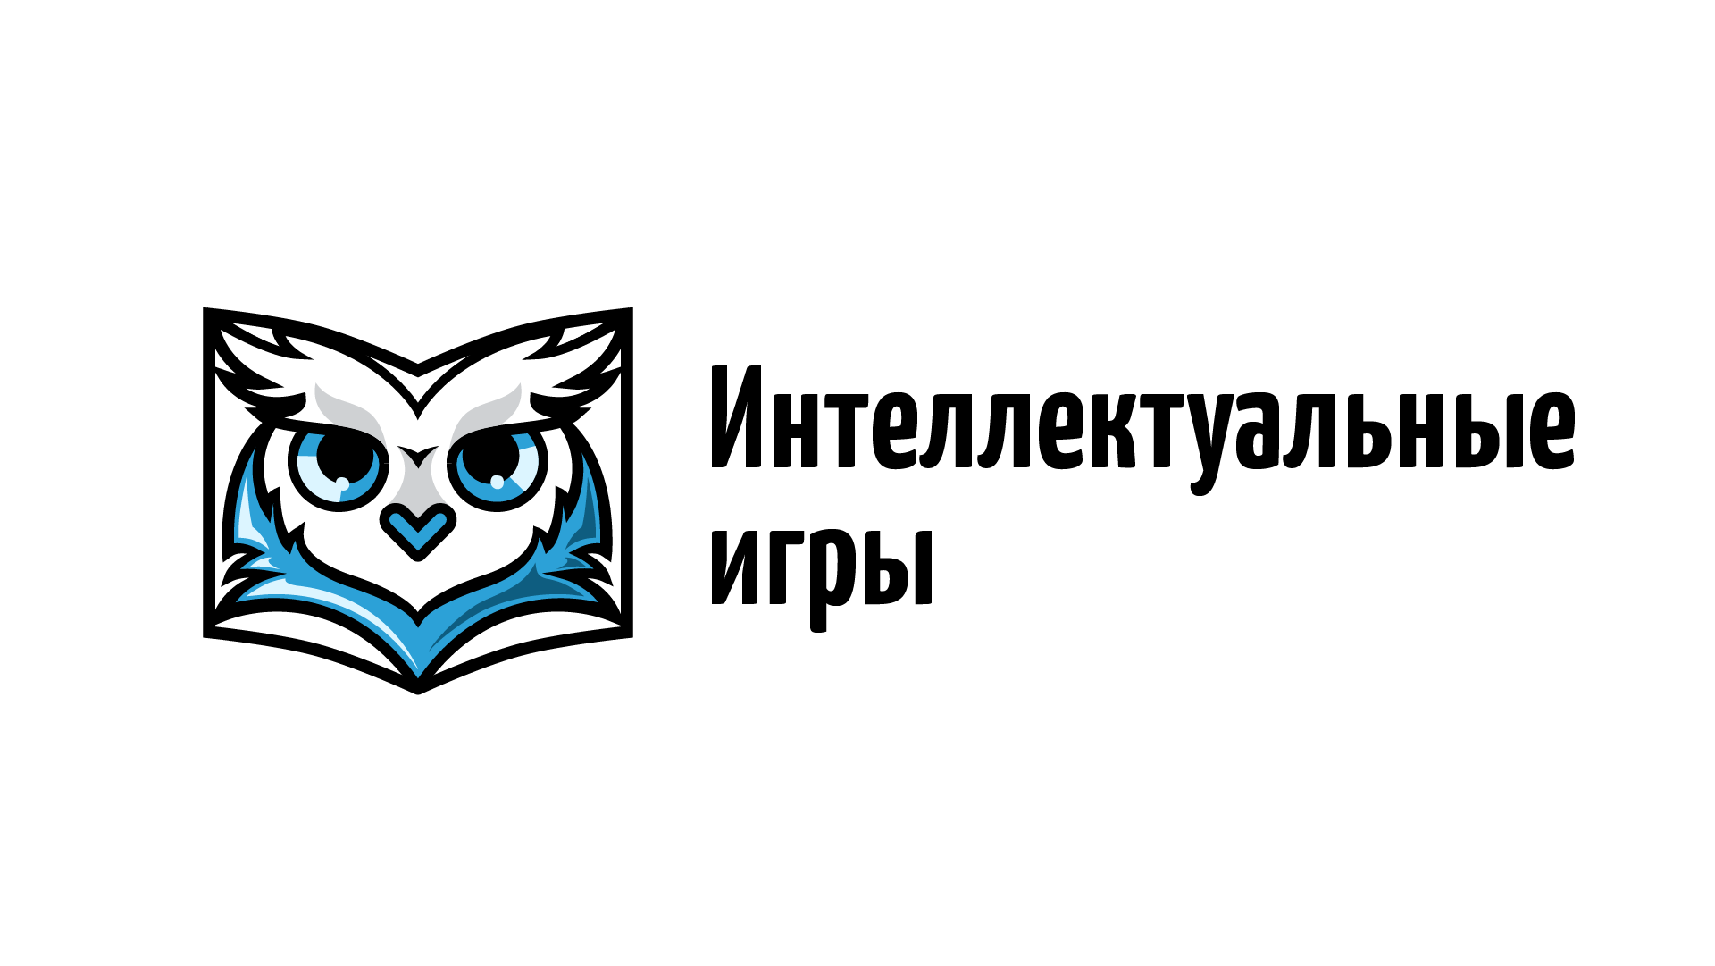
Утверждено
приказом управления образования
Администрации города Иваново
от 25.12.2023 №813


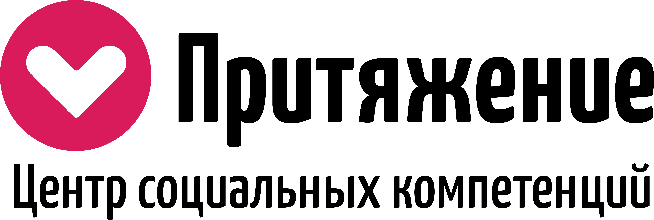

ПОЛОЖЕНИЕ
о проведении городского фестиваля интеллектуальных игр «Звезда сезона-2024»

- ОБЩИЕ ПОЛОЖЕНИЯ
  - Настоящее Положение определяет порядок, регламент проведения городского фестиваля интеллектуальных игр «Звезда сезона - 2024» (далее – Фестиваль), его организационно-методическое, финансовое обеспечение, порядок определения победителей и призеров.
  - Фестиваль проводится Муниципальным бюджетным учреждением дополнительного образования Центром социальных компетенций «Притяжение» при поддержке управления образования Администрации города Иванова (далее - Оргкомитет).
  - Фестиваль проводится среди обучающихся образовательных учреждений города Иванова и команд взрослой лиги.
  - Общее руководство подготовкой и проведением фестиваля осуществляет Оргкомитет.
  - Мероприятие проводится ежегодно.
  - Организаторы вправе привлекать к организации Фестиваля партнёров: коммерческие и некоммерческие организации на правах спонсоров Фестиваля, информационные агентства и ресурсы на правах информационных партнеров Фестиваля, иные организации, чья деятельность не противоречит действующему законодательству.

- ЦЕЛИ И ЗАДАЧИ
  - Популяризация интеллектуального творчества, как одной из форм досуга обучающихся образовательных учреждений города, привлечение их к участию в интеллектуальных игровых формах организации досуга.
  - Развитие связей и контактов между различными молодёжными объединениями города и стимулирование их к осуществлению деятельности в области интеллектуального творчества.

- УСЛОВИЯ УЧАСТИЯ
  - Право участия в Фестивале имеют обучающиеся 8-11 классов общеобразовательных учреждений и взрослые команды города Иванова.
  - Критерием отбора является показатель количества баллов, полученных на игре открытия сезона городских интеллектуальных игр «Лидер – 2023»: команды, имеющие лучшие показатели по вышеуказанному критерию приглашаются организаторами для участия в Фестивале.
  - Полный перечень команд, приглашенных к участию в Фестивале в приложении №2.
  - Не позднее 15 января 2024 года команда должна подать заявку установленной формы (см. Приложение 1) по электронному адресу: mail@prityagenie37.ru (с темой письма «Звезда сезона - 2024»).
  - Каждый участник команды лиг 8-9 и 10-11 классы оставляет заявку на мероприятие в Навигаторе дополнительного образования Ивановской области https://xn--37-kmc.xn--80aafey1amqq.xn--d1acj3b/activity/1744/?date=2024-01-26
  - В целях обеспечения защиты персональных данных участников конкурсов, в соответствии с Федеральным законом от 27.07.2006 N 152-ФЗ (ред. от 04.06.2014 с изменениями, вступившими в силу с 04.08.2014) "О персональных данных" – каждый участник, либо его законный представитель, при регистрации на игру обязательно предоставляет организаторам письменное согласие на обработку своих персональных данных (Приложение 3).
  - Состав команды от 3 до 6 игроков.
- УСЛОВИЯ И ФОРМЫ ПРОВЕДЕНИЯ

  - Фестиваль состоится 26 января 2024 года в 15:00 ч. по адресу: г. Иваново, Спортивная ул., 21 ("Международный центр образования «Интердом» имени Е.Д. Стасовой").
  - Регистрация команд – участниц проходит с 14:00 до 14:45.
  - На мероприятии команды подразделяются на лиги: Лига школьников 8-9 классов, Лига школьников 10-11 классов, Лига взрослых.
  - Фестиваль пройдет в форме «Что? Где? Когда?» в два тура по 12 вопросов на общие знания.

- РАБОТА ЖЮРИ

  - Оргкомитет Фестиваля формирует состав жюри.
  - В состав жюри Фестиваля входят учёные - преподаватели вузов города, представители Оргкомитета.
  - Жюри в рамках своей компетенции:
- принимает ответы команд;
- проводит анализ поступивших материалов и заносит их в рейтинговую таблицу;
- рассматривает в порядке очереди поступившие апелляции;
- оглашает предварительные результаты по итогам туров;
- объявляет победителей данной игры:
  - в Лиге школьников 8-9 классов,
  - в Лиге школьников 10-11 классов,
  - в Лиге взрослых.

- ПОДВЕДЕНИЕ ИТОГОВ

  - Подведение итогов игры осуществляется отдельно в каждой лиге.
  - Победителем Фестиваля является команда, которая правильно ответила на большее количество вопросов. В случае равенства количества правильных ответов, вычисляется дополнительный показатель – рейтинг вопросов. В случае равенства и этого показателя, команды считаются разделившими призовые места.
  - Специально приглашённые команды в общем зачёте не участвуют.
  - Команды-победители Фестиваля награждаются Дипломами управления образования Администрации города Иванова и специальными призами.
  - Все команды, принявшие участие в Фестивале, получают Сертификат участника Фестиваля от МБУ ДО ЦСК «Притяжение»

Настоящее положение является официальным приглашением.
Оргкомитет: 153006, г. Иваново, ул. 3-я Сосневская, 139
тел. 8 (4932) 35-02-18
МБУ ДО Центр социальных компетенций «Притяжение»
Притяжение37.рф

Приложение 1

На бланке учреждения

В организационный комитет
городского фестиваля интеллектуальных команд
«Звезда сезона - 2024»

заявка.

Заявитель
(образовательное учреждение, организация, объединение)
Лига (8-9, 10-11, взрослая)
Название команды
ФИО руководителя команды
Контактные данные руководителя команды | Телефон: | E-mail:
Участники команды | ФИ | Класс

Директор учреждения __________________________________ Подпись МП

Дата

Приложение 2

Список команд допущенных до фестиваля городских интеллектуальных игр
«Звезда сезона - 2024» по результатам игры «Лидер-2023»
8- 9 классы

школа | Название команды
МБОУ СШ №4 | Российская интеллигенция
МБОУ Лицей №33 | Феникс
МЦО "Интердом им. Стасовой" | Интер-1
МБОУ СШ №26 | Цейтнот
МБОУ Лицей №22 | Линк-22
МБУ ДО ЦОТ " Омега" | Пульсар
МБОУ Гимназия №23 | PEPSI
МБОУ СШ №8 | Красный Октябрь
МБОУ Гимназия №32 | Шестеренки
МБОУ Гимназия №3 | Вэшэчки и Пашка
МБОУ СШ №7 | Ультрамарин
МБОУ СШ №17 | 17 Меридиан
МБОУ СШ №28 | Интеллектуалы
МБОУ СШ №41 | Кактус-Юниор
МБОУ Лицей №6 | Квант
МБОУ СШ № 19 | Серебряный квартет

10-11 класс

школа | Название команды
МБОУ Гимназия №30 | Сейчас или никогда
МБОУ Гимназия №3 | Буква 6
МБОУ Лицей №22 | Легион-22
МБОУ Лицей №67 | ЛИК
МЦО "Интердом им. Стасовой" | Интер-2
МБОУ СШ №14 | Планета 14
МБОУ СШ №8 | Авангард 8
МБОУ СШ №53 | Эрудиты
МБОУ СШ № 19 | Счастье от ума
МБОУ СШ №58 | Agents5.8
МБОУ СШ №35 | ИКС
МБОУ СШ №7 | Шесть седьмых
МБОУ Лицей №33 | Фрегат
МБОУ СШ №39 | Мстители
МБОУ СШ №41 | Кактус
МБУ ДО ЦОТ " Омега" | Квазар

Взрослая лига

Седьмое облако | МБОУ СШ №7
По локоть в меле | МБОУ СШ №11
У-17 | МБОУ СШ №17
#горжусь18 | МБОУ СШ № 18
Летучие мысли | МБОУ СШ №19
Тридцаточка | МБОУ Гимназия №30
Литос-КЛИО | МБУ ДО ЦОТ " Омега"
Форсаж | МБОУ «Лицей №33»
Родная 32-я | МБОУ "Гимназия №32"

Приложение № 3

Согласие родителя (законного представителя) участника фестиваля

на обработку персональных данных своего ребенка (подопечного)

Я,___________________________________________________________________________,
(ФИО родителя (законного представителя полностью)

проживающий по адресу ____________________________________________________________

__________________________________________________________________________________,

паспорт серия _________ номер __________, выдан: _____________________________________

___________________________________________________________________________________,
(кем и когда выдан)

являясь родителем (законным представителем)___________________________________________

____________________________________________________________________________________,
(ФИО ребенка (подопечного) полностью)

проживающего по адресу _____________________________________________________________,

паспорт (свидетельство о рождении) серия _________ номер__________, выдан: _____________

____________________________________________________________________________________,
(кем и когда выдан)
настоящим подтверждаю свое согласие на предоставление и обработку организатору городского фестиваля интеллектуальных игр «Звезда сезона - 2024» в городе Иваново (МБУ ДО Центр социальных компетенций «Притяжение», управление образования Администрации города Иванова) персональных данных моего ребенка (подопечного);
Я даю согласие на использование персональных данных моего ребенка (подопечного) в целях организации, проведения, подведения итогов городского фестиваля интеллектуальных игр «Звезда сезона - 2024»
Настоящее согласие предоставляется на осуществление действий в отношении персональных данных моего ребенка (подопечного), которые необходимы для достижения указанных выше целей, включая сбор, систематизацию, накопление, хранение, уточнение (обновление, изменение), использование, распространение (в том числе передачу третьим лицам), обезличивание, блокирование.
Настоящим я даю согласие на обработку следующих персональных данных моего ребенка (подопечного):
- фамилия, имя, отчество;
- пол;
- дата рождения;
- название и номер школы;
- класс;
- результат участия на городском фестивале интеллектуальных игр «Звезда сезона - 2024»
- адрес по прописке.
Я согласен(на), что следующие сведения о моем ребенке (подопечном): «фамилия, имя, отчество, пол, дата рождения, название и номер школы, класс, результат участия» могут быть указаны на дипломах городского фестиваля интеллектуальных игр «Звезда сезона - 2024»
Я согласен(на), что следующие сведения о моем ребенке (подопечном): «фамилия, имя, отчество, пол, название и номер школы, класс, результат участия на городском фестивале интеллектуальных игр «Звезда сезона – 2024» могут быть размещены на сайтах в сети «Интернет».
Согласие на обработку персональных данных моего ребенка (подопечного) действует с даты его подписания до даты отзыва, если иное не предусмотрено законодательством Российской Федерации. Я уведомлен о своем праве отозвать настоящее согласие в любое время. Отзыв производится по моему письменному заявлению в порядке, определенном законодательством Российской Федерации. Мне известно, что в случае исключения следующих сведений: «Фамилия, имя, отчество, пол, дата рождения, школа, класс, результат участия в интеллектуальном соревновании» оператор базы персональных данных не подтвердит достоверность дипломов или грамот обучающегося.
Я подтверждаю, что, давая настоящее согласие, я действую по своей воле и в интересах ребенка, родителем (законным представителем) которого я являюсь.
«___»_________ 2024 год |  | /
 | Подпись |  | Расшифровка

